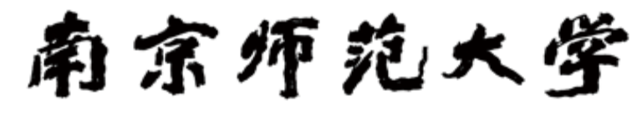

课程实验报告



课 程： 计算机组成与结构
专 业： 计算机科学与技术
班 级： 192303
学 号： 19230323
姓 名： 汪文韬

南京师范大学
计算机与电子信息技术学院/人工智能学院 制
实验六 单周期处理器的设计

实验目的
使用Quartus II 13.1设计完整单周期处理器数据通路并进行仿真测试。

实验内容
将之前实验的多个模块综合起来，包括的模块有：
- ALU及支撑ALU的相关模块（第一次实验）
- DataMemory模块和Register模块（第二次实验）
- Controller模块（第五次实验）
- Instruction模块及相关支撑Instruction的模块（第三次实验）
需要新设计单周期处理器模块和符号扩展模块：
- 单周期模块：根据单周期数据通路图定义输入输出、实现模块调用
  - 如clk,pc,instru,busA,busB,DataOut,busOut,Result,Zero,Branch,Jump
  - 完成的功能包括：取指令、读寄存器值，控制器产生控制信号、ALU执行、写数、读数、计算下地址逻辑
  - 符号扩展模块：对立即数进行符号扩展
整体目标是要实现一个单周期处理器，如图1所示：
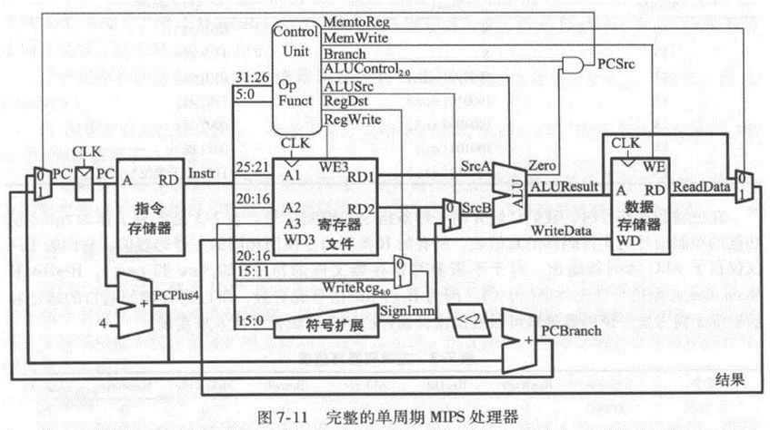
图1
最后编写仿真测试文件进行测试即可，本次实验还是采用功能仿真进行验证。

实验步骤与结果分析
（1）对于11条指令，设计的指令映射关系如表1所示：
指令类型 | 汇编模板 | 二进制格式 | opcode | funct
R-type | ADD rd, rs, rt | 000000 rs rt rd 00000 100000 | 000000 | 100000
R-type | SUB rd, rs, rt | 000000 rs rt rd 00000 100010 | 000000 | 100010
R-type | AND rd, rs, rt | 000000 rs rt rd 00000 100100 | 000000 | 100100
R-type | OR rd, rs, rt | 000000 rs rt rd 00000 100101 | 000000 | 100101
R-type | SLT rd, rs, rt | 000000 rs rt rd 00000 101010 | 000000 | 101010
I-type | BEQ rs, rt, imm | 000100 rs rt imm | 000100 | -
I-type | ADDI rt, rs, imm | 001000 rs rt imm | 001000 | -
I-type | LW rt, imm(rs) | 100011 rs rt imm | 100011 | -
I-type | SW rt, imm(rs) | 101011 rs rt imm | 101011 | -
I-type | ORI rt, rs, imm | 001101 rs rt imm | 001101 | -
J-type | J target | 000010 target | 000010 | -
表1 指令映射关系表
由实验内容的要求以及指令映射关系表的设计，可以得到控制器代码（Controller.v）如下（部分）：
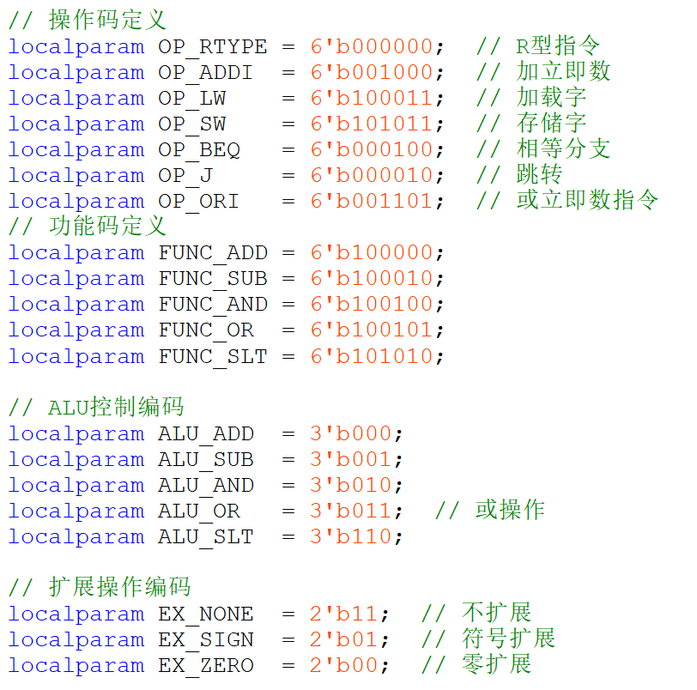
（2）ALU及支撑ALU的相关模块、DataMemory模块、Register模块与Instruction模块基本上是延用之前的实验，在此不再赘述。需要声明的是对于寄存器和存储器单元都初始化为对应地址的值。
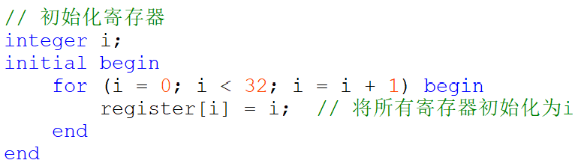
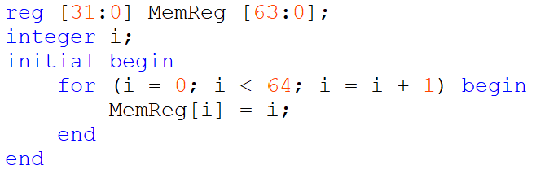
（3）对于符号扩展模块，主要实现了11种基本指令所需的相关操作包括零扩展、符号扩展和左移操作，代码如下所示：
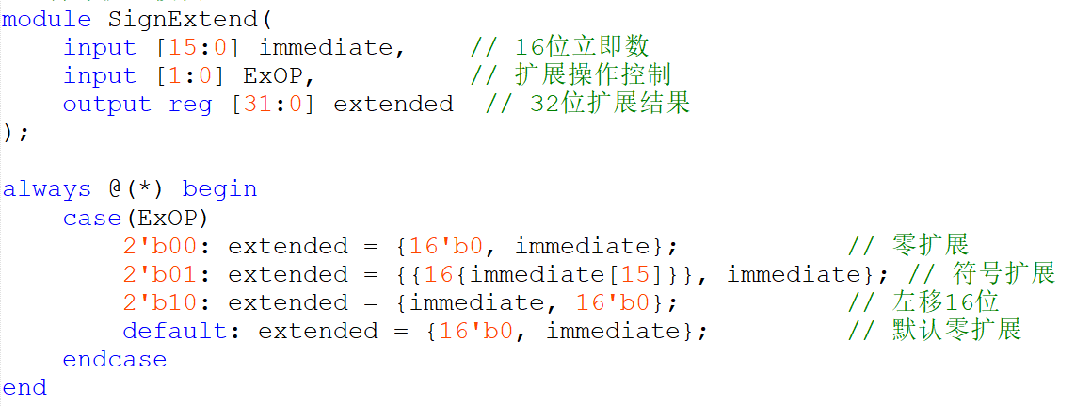

（4）对于单周期模块（SingleCycleProcessor.v），实际上是对其他模块进行实例化并实现模块调用，可以得到代码（部分）如下：
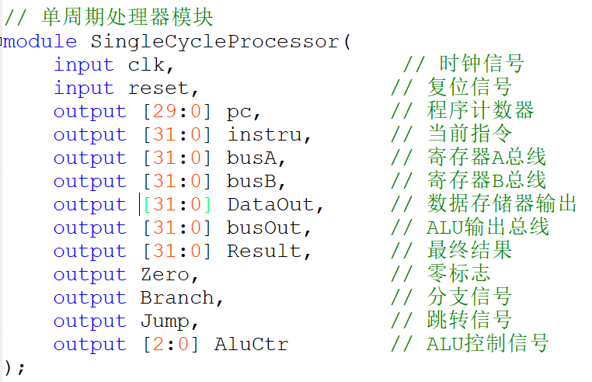

（5）对于仿真过程11条指令的输入我采取在指令存储器模块（instruction_memory.v）里预设的方式，借助PC逐个访问，如表2所示所示：
序号 | 汇编指令 | 二进制表示（分字段） | 指令类型
1 | ADD $1, $2, $3 | 000000 00010 00011 00001 00000 100000 | R-type
2 | SUB $4, $5, $6 | 000000 00101 00110 00100 00000 100010 | R-type
3 | BEQ $7, $8, 1 | 000100 00111 01000 0000000000000001 | I-type
4 | AND $9, $10, $11 | 000000 01010 01011 01001 00000 100100 | R-type
5 | OR $12, $13, $14 | 000000 01101 01110 01100 00000 100101 | R-type
6 | SLT $15, $16, $17 | 000000 10000 10001 01111 00000 101010 | R-type
7 | ADDI $18, $19, 255 | 001000 10011 10010 0000000011111111 | I-type
8 | LW $20, 8($21) | 100011 10101 10100 0000000000001000 | I-type
9 | SW $22, 4($23) | 101011 10111 10110 0000000000000100 | I-type
10 | ORI $1, $2, 0x00FF | 001101 00010 00001 0000000011111111 | I-type
11 | J 256 | 000010 00000000000000000100000000 | J-type
表2 指令存储器内预置的指令
保存上述文件后创建一个new project，设置SingleCycleProcessor.v为Top-entity level, 编译运行通过后，再新建一个University Program VWF，list导入所有的node后，对于input我选择给clk设置为80ns为一个周期的周期性信号，reset一直置0，由于指令已经预置在指令存储器所以直接进行功能仿真（functional simulation），可得到仿真结果如图1所示：
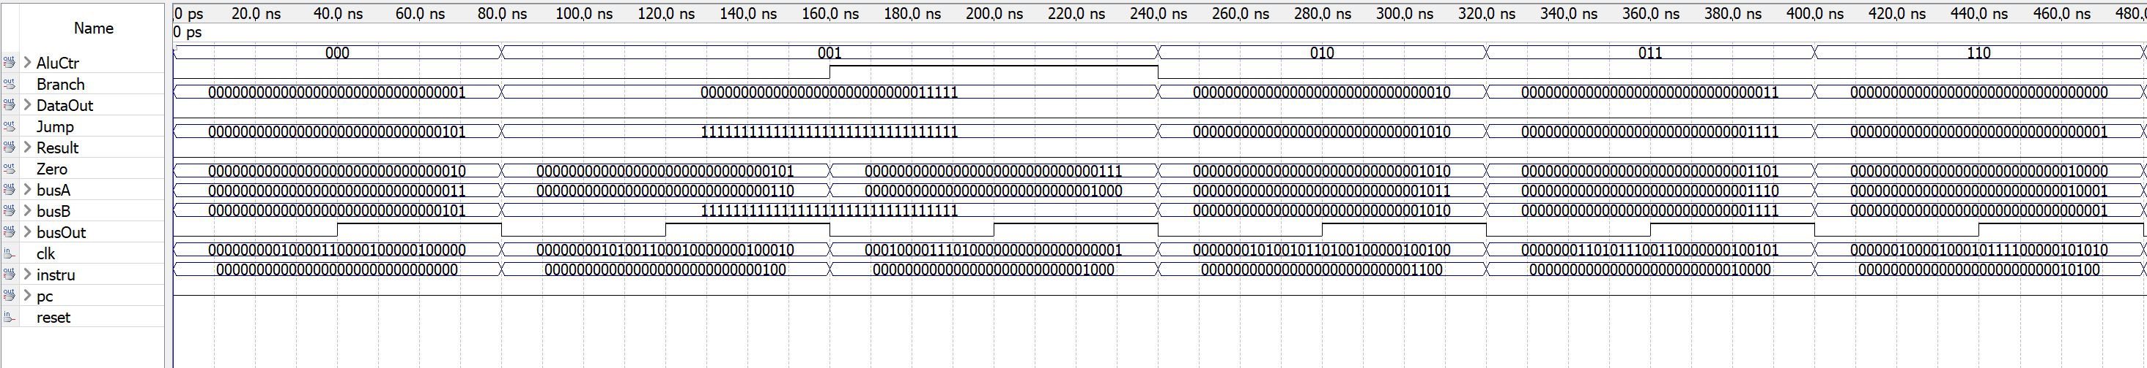
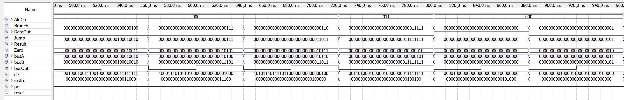
图1 instruction_fetch功能仿真
第1条指令：ADD $1, $2, $3，操作：$1 = $2 + $3（有符号加法）
可以看到Result=2+3=5正确

第2条指令：SUB $4, $5, $6，操作：$4 = $5 - $6（有符号减法）
可以看到Result=5-6=-1（补码表示）正确。

第3条指令：BEQ $7, $8, 1，操作：if ($7 == $8) PC = PC + 4 + 4×1
可以看到Result=5-6=-1（补码表示）正确，不相等，继续执行下一条指令。

第4条指令：AND $9, $10, $11，操作：$9 = $10 & $11（按位与）
可以看到Result=10 & 11=10正确。

第5条指令：OR $12, $13, $14，操作：$12 = $13 | $14（按位或）
可以看到Result=13 | 14=15正确。

第6条指令：SLT $15, $16, $17，操作：$15 = ($16 < $17) ? 1 : 0（有符号比较）
可以看到Result=17-16=1正确。

第7条指令：ADDI $18, $19, 255，操作：$18 = $19 + 255（有符号立即数加法）
可以看到Result=19+255=274正确。

第8条指令：LW $20, 8($21)，操作：$20 = Memory[$21 + 8]
可以看到busOut=21+8=29，取ALUResult[6:2]为地址，得到7正确。

第9条指令：SW $22, 4($23)，操作：Memory[$23 + 4] = $22
可以看到busOut=23+4=27正确。

第10指令: ORI $1, $2, 0x00FF，操作：ORI执行 $1 = $2 OR zero_extended(immediate)
因为1不等于2，所以输出Result为255正确。

第11条指令：J 256，操作：PC = {PC[31:28], 256, 2'b00}
Jump=1正确。

实验中遇到的问题及体会
本次实验成功设计并实现了一个完整的单周期处理器数据通路，整合了之前实验中的多个核心模块，包括ALU及其支撑模块、DataMemory模块、Register模块、Controller模块以及Instruction模块。通过新设计的单周期处理器模块和符号扩展模块，实现了11条MIPS指令的正确执行。其实主要的难点在于通过合理的多路选择器设计和控制信号协调，避免数据冲突，将各个模块有机串联起来。
还要一个难点在于功能仿真时由于我采用的是将指令以二进制的形式预置在指令存储器中，也导致仿真出来的结果都是以二进制的形式呈现，使得演示时由于二进制表示长度较长阅读起来比较困难。老师告诉我可以用其他进制的形式表示，我询问了同学发现他所采取的是通过arbitrary value方式手动输入每一条指令并选择其他进制。因为一开始我考虑是把单周期处理器看作是一个封装好的模块，所以没有考虑此种方式，后续遇到类似的当数据长度较长验证起来比较麻烦时，我也会考虑此种方式进行功能仿真。
本次实验也是本学期计组实验的最后一次实验，我也想借此感谢徐老师这学期富有感染力、深入浅出的授课氛围以及耐心地为我们答疑解惑。谢谢徐老师！

